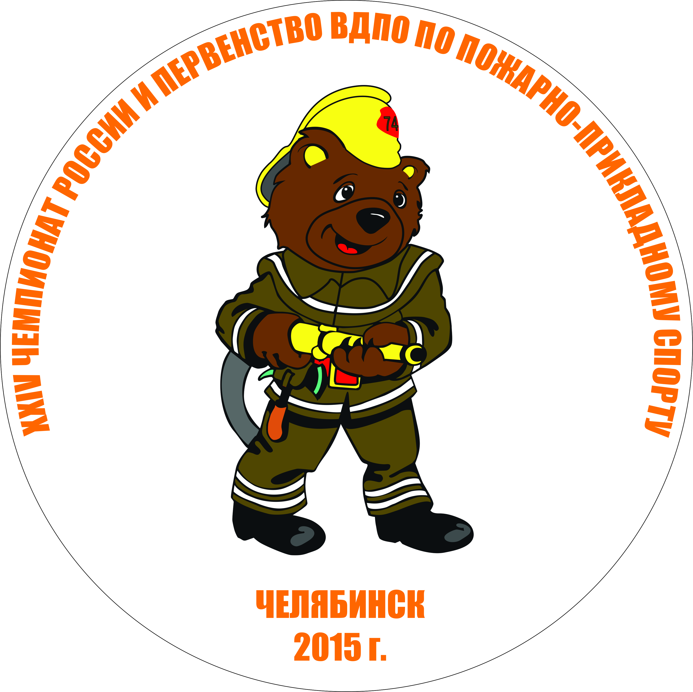
XXIV Чемпионат МЧС России и Первенство России
по пожарно-прикладному спорту

ПРОТОКОЛ РЕЗУЛЬТАТОВ

Вид соревнований: Пожарная эстафета, Девушки
Место проведения: г. Челябинск, стадион «ЛК им. Е. Елесиной»
Дата проведения: 16 июля 2015 года
Хронометраж: электронный-система "Стриж-М", свидетельство о проверке №15065 от 18.06.2014 г.
Покрытие дорожек: «Mondo»
Погодные условия: 28 ⁰C, малооблачно; ветер: юго-восточный; 1-3 м/с

Место | Команда | Фамилия Имя | Год  рож-  дения | Результат
 |  |  |  | время | очки
1 | Республика Татарстан | Вахитова Зухра | 2000 | 66.44 | 2472
 |  | Аксинина Ксения | 1997
 |  | Загидуллина Гузалия | 1999
 |  | Сибгатуллина Карина | 1998
2 | ХМАО | Тищенко Карина | 2001 | 67.16 | 2331
 |  | Птица Анжела | 1998
 |  | Зверева Татьяна | 1999
 |  | Котенко Александра | 1998
3 | Омская область | Краскова Александра | 1998 | 67.62 | 2246
 |  | Турчина Татьяна | 1999
 |  | Василенко Марина | 2001
 |  | Калганова Екатерина | 1997
4 | Саратовская область | Стародымова Анна | 1999 | 68.09 | 2162
 |  | Игумнова Алина | 2000
 |  | Сычёва Анастасия | 1998
 |  | Мясникова Ольга | 1997
5 | Пермский край | Корепанова Александра | 1999 | 68.20 | 2142
 |  | Алексеенко Юлия | 2000
 |  | Лучникова Екатерина | 1997
 |  | Грязных Ольга | 1998
6 | Ставропольский край | Горбунова Розалия | 1999 | 68.66 | 2063
 |  | Тучкова Александра | 2001
 |  | Бащенко Яна | 1999
 |  | Горева Ольга | 1998
7 | Республика Коми | Ефремова Елизавета | 2001 | 70.44 | 1784
 |  | Симпелева Димитрина | 2000
 |  | Егорова Кристина | 1999
 |  | Станкевич Эрика | 1998
8 | Приморский край | Грулева Анна | 1997 | 70.77 | 1737
 |  | Лабынцева Дарья | 2001
 |  | Бондарева Эльвира | 2000
 |  | Завьялова Анастасия | 1998
9 | Свердловская область | Морозова Елена | 1999 | 76.15 | 1113
 |  | Бондарева Диана | 2002
 |  | Крисанова Елена | 1998
 |  | Акимова Лада | 1998
Главный секретарь соревнований
судья всероссийской категории | Д.И. Мякишев
10 | Самарская область | Шишулина Елена | 1999 | 79.12 | 866
 |  | Бондарева Ирина | 1997
 |  | Пелькова Виктория | 2001
 |  | Ветлугина Кристина | 1997
11 | Московская область | Демидова Ирина | 2001 | 81.48 | 708
 |  | Узун Ольга | 2001
 |  | Филимонова Анна | 1997
 |  | Беляева Анастасия | 1998
12 | Челябинская область | Исакова Диана | 2000 | 82.51 | 647
 |  | Киселёва Виолетта | 2002
 |  | Курилова Екатерина | 1997
 |  | Киселёва Анастасия | 1997
13 | Республика Башкортостан | Хабибова Снежана | 1999 | 87.24 | 425
 |  | Бобиева Шахина | 2002
 |  | Галиева Регина | 1998
 |  | Галлямова Гульназ | 1998
14 | Ростовская область | Беликова Софья | 2002 | 0 | 0
 |  | Рева Анастасия | 2000
 |  | Боярская Екатерина | 1999
 |  | Васильева Дарья | 2000
15 | Нижегородская область | Шишкина Настя | 1999 | 0 | 0
 |  | Дюкина Анна | 1999
 |  | Буренева Анастасия | 1998
 |  | Прокофьева Ольга | 1997
16 | г.Санкт-Петербург | Романова Анастасия | 1999 | 0 | 0
 |  | Чернышова Мария | 1999
 |  | Кислицина Анна | 2000
 |  | Сергейчик Александра | 1997
17 | ЯНАО | Петрова Дарья | 1999 | 0 | 0
 |  | Никулина Екатерина | 2000
 |  | Фузейн Софья | 1999
 |  | Комкова Ксения | 1998
18 | Ульяновская область | Белова Екатерина | 1998 | 0 | 0
 |  | Григорьева Виктория | 1998
 |  | Яковлева Анастасия | 2000
 |  | Вольфардт Наталья | 1999

Главный судья соревнований
судья международной категории | А.П. Калинин
Главный секретарь соревнований
судья всероссийской категории | Д.И. Мякишев
Старший судья по виду
судья I категории | И.М. Шамаев
Стартёр
судья международной категории | В.В. Слукин
Старший судья-секундометрист
судья I категории | С.С. Костенко

